# mongoDB增删改查篇

## 数据库的建立与查看

客户端连接上数据库之后使用

### 查看当前所有数据库

show dbs //查看当前所有数据库，mongoDB 3.0以上版本默认不显示数据为空的数据库

### 新建/使用数据库

mongoDB没有新建数据库的操作

use newdatabasename //若有该数据库，则直接进入使用；若没有，建立后进入使用

如：

use xfntest

若此时show dbs ，仍然显示为空，因为数据库xfntest里面什么都没有

### 删除数据库

db.dropDatabase() //use databasename之后才能使用

### 插入操作

db. collectionname.insert(xxx)

// 此处的collectionname可以理解成表名，把数据插入数据库的数据集合

db. collectionname.insert({表列:列值}) 插入数据表

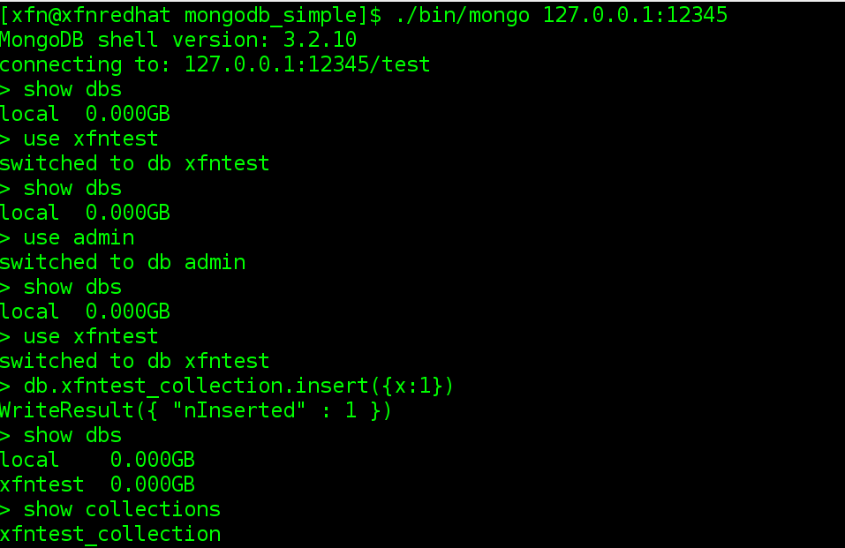

db. collectionname.insert({表列:列值｝) 插入数据表

如：db.xfntest_collection.insert({x:1}) //本例插入json键值类型数据

此时再show dbs，就会出现xfntest数据库

### 显示所有数据集合

show collections //亦可理解成显示当前数据库下的所有表

### 删除某个数据库下的某个指定数据集合

db.collectionname.drop() //相当于删除表的操作

### 查询数据

#### 查询全体

db.collectionname.find() // 相当于db.表名.find();若find中不加数据，显示整个表内容

如：db.xfntest_collection.find()则显示了数据集合中的所有数据



可理解成，逗号分割开表的不同字段，冒号是键值之间的连接符号

_id是mongoDB默认生成字段，_id相当于主键，全局唯一不能重复，ObjectId为其值

_id虽然不能重复，但是其值用户可自行设置比如

db.xfntest_collection.insert({x:2,_id:1}) //插入一行：x为2，id为1

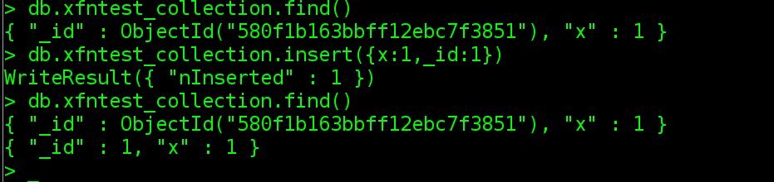

验证_id不能重复

db.xfntest_collection.insert({x:3,_id:1})

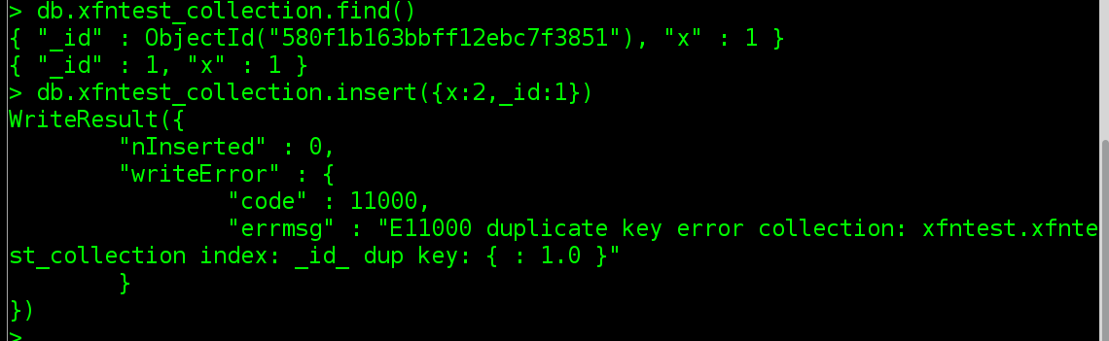

报错

#### 指定字段查询

db.collectionname.find({字段名:字段值})



亦支持多字段查询



#### 插入多条数据

插入操作亦支持for循环，比如

for(i=3;i<100;i++)db. collectionname.insert({表列:i}); //插入97条数据

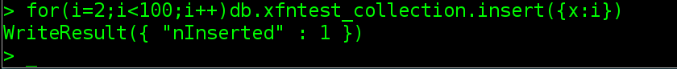

插入98条数据

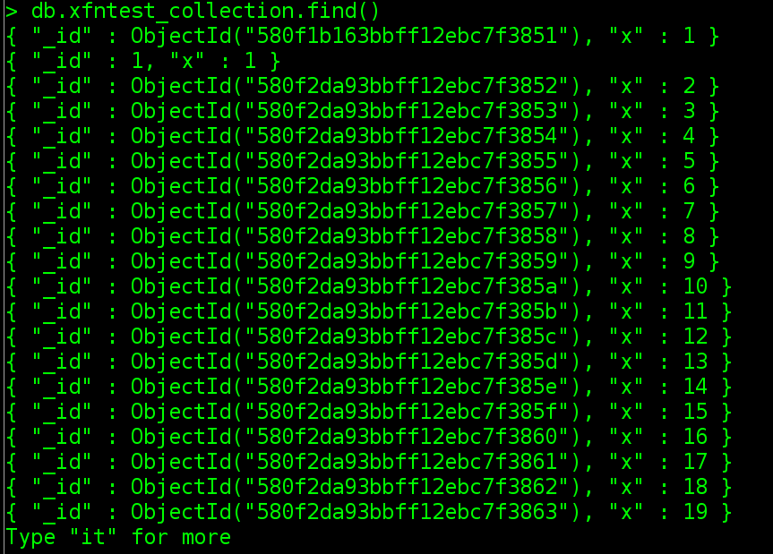

显示前20条数据，输入it，显示更多

#### 计数

db. collectionname.find().count(); //进行计数

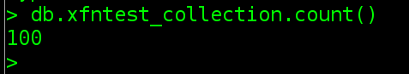

#### 查询结果限制

db.collectionname.find().skip(3).limit(2).sort({x:1})

skip(n):过滤调前n条数据

limit(m):限制返回条数为m

sort({字段名:1/-1}):使用字段为1时递增排序ASC，-1时递减排序DESC

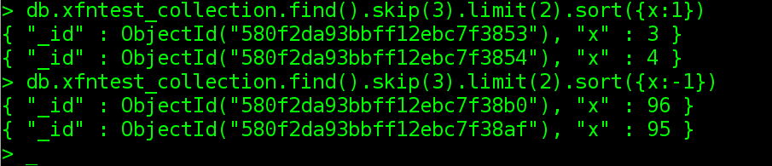

注意一下，根据x:-1的输出结果知：db.collectionname.find().skip(3).limit(2).sort({x:1})

的skip,limit,sort虽然是从左至右的，但实际结果却是对find()的结果从右到左使用skip,limit,sort